**Nastavni listić: Oplošje i obujam stošca Datum:**

1. Dopuni tablicu.

|  |  |  |  |  |  |
| --- | --- | --- | --- | --- | --- |
|  | **Baza** | **Broj baza** | **Površina baze** | **Plašt** | **Površina plašta** |
|  | pravilni šesterokut |  |  |  |  |
|  |  |  |  |  |  |

2. Polumjer baze stošca dug je 6 cm, a duljina njegove izvodnice je 85 mm. Izračunaj oplošje

tog stošca.

3. Koji stožac ima najmanji obujam? Najprije procijeni, a zatim izračunaj. Mjere su iskazane u

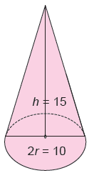centimetrima.

|  |  |  |
| --- | --- | --- |
| a) | b) | c) |

4. Izračunaj oplošje i obujam stošca ako je poznato r = 5 cm, h = 12 cm.